Пресс-релиз
19 ноября 2019

Заблаговременная работа с будущими пенсионерами – залог назначения полной и своевременной пенсии

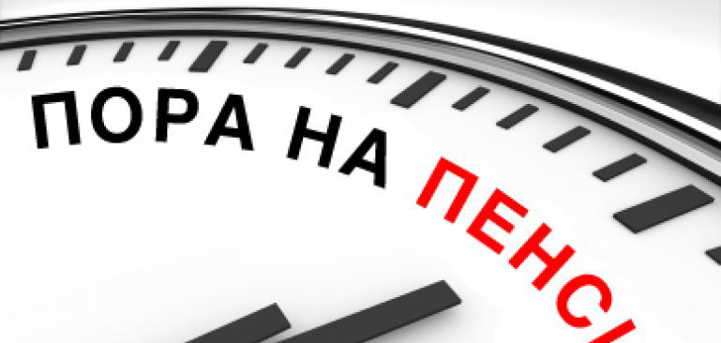
Управление Пенсионного фонда в Колпинском районе уделяет большое значение заблаговременной работе с будущими пенсионерами. Такая работа начинается с гражданами за пять лет до наступления пенсионного возраста.
В 2019 году на прием к специалистам в рамках заблаговременной работы обратилось около 600 человек. Более чем 450 нашим землякам страховые пенсии уже установлены, остальные ждут наступления права, но главное, их пенсионные права уже проанализированы и уточнены специалистами ПФР.
Заблаговременная работа – это комплекс мер по обеспечению полноты и достоверности сведений о пенсионных правах, учтенных для своевременного и правильного назначения пенсии. Благодаря такой работе специалисты ПФР за несколько месяцев или даже лет до пенсии знакомят жителей района со сведениями, отраженными на их индивидуальном лицевом счете, а при необходимости оказывают содействие в запросах документов о страховом стаже или заработке.
- Хочется обратить внимание, что заблаговременная работа позволяет заранее подтвердить все необходимые обстоятельства, влияющие на пенсию, и занести их на индивидуальный лицевой счет будущего пенсионера, - комментирует заместитель начальника Управления Ольга Рудой. - И, конечно же, каждый может ознакомиться с актуализированными сведениями своего индивидуального лицевого счета в Личный кабинет гражданина на сайте ПФР.
В результате проведения такой работы пенсия назначается по имеющимся в Пенсионном фонде уточненным данным лицевого счета. За месяц до наступления пенсионного возраста достаточно только подать личное заявление на установление пенсии. Если гражданин удовлетворен полнотой сведений на своем индивидуальном лицевом счете, он может подать заявление в электронном виде в Личном кабинете гражданина на официальном сайте ПФР, проставив отметку о согласии с принятием решения о назначении пенсии по имеющимся сведениям без предоставления дополнительных документов о стаже и заработке.
Напомним, по вопросу заблаговременной подготовки документов можно обращаться в клиентские службы пенсионного ведомства, также через Личный кабинет гражданина на сайте Пенсионного фонда или мобильное приложение ПФР. Можно обратиться и к своему работодателю, чтобы он направил в ПФР макет будущего пенсионного дела по электронным каналам связи.

